CIO Montbéliard
3 rue Vivaldi - 25200 Montbéliard
03 81 98 18 95 - cio.montbeliard@ac-besancon.fr

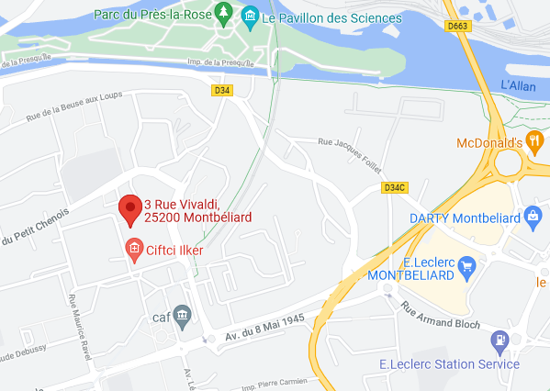
Cité
Judiciaire

En bus
Lignes 1 et 2 Ligne B
Léon Blum Jean Moulin
Mozart

Accueil uniquement sur rendez-vous
Lundi*-Vendredi : 9h-12h/13h30-17h30
Samedi : 9h-12h (prendre RDV avant le jeudi 17h30)

*Le lundi matin une semaine sur deux : accueil documentaire


Plus d’infos sur notre site internet en flashant ce code :

cio-montbeliard.ac-besancon.fr

